**Практический тур**

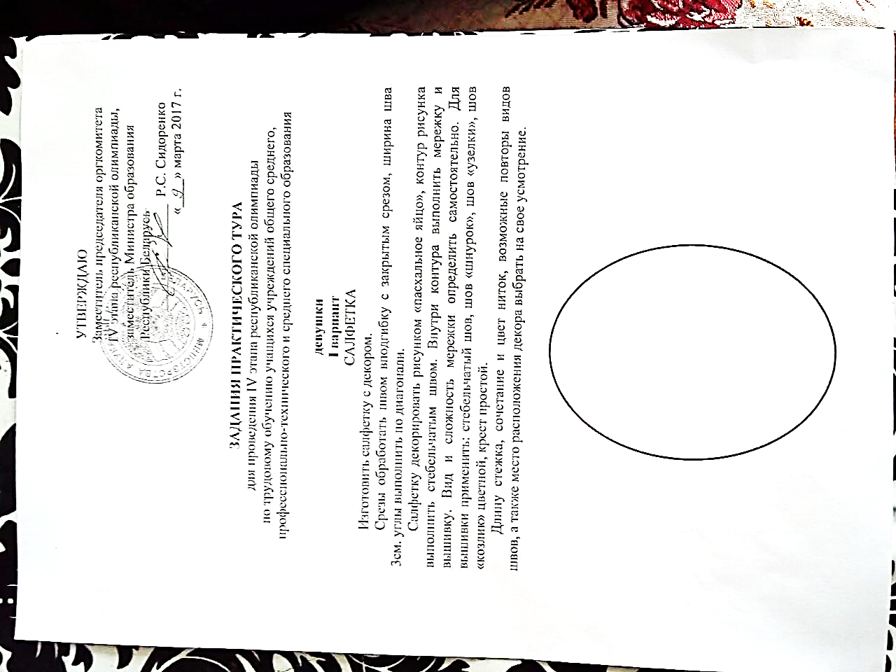

**Материальное оснащение**

ИНСТРУМЕНТЫ И ОБОРУДОВАНИЕ:

Общего пользования – утюг, проутюжильник, гладильная доска.

Индивидуального пользования – швейная машина, ножницы, мел, линейка, булавки портновские, набор игл для шитья и вышивания, пяльцы, карандаш, копировальная бумага.

Материалы для каждой участницы:

Ткань льняная однотонная размером 32х32 см., нитки катушечные №40-60 в цвет ткани, нитки мулине трех цветов.

**ЗАДАНИЯ ТЕОРЕТИЧЕСКОГО ТУРА**

Внимательно прочтите вопрос.

В предложенных вопросах правильным является лишь один ответ.

В вопросах 3,7,11,15,19 произведи и запиши расчёты.

В вопросах 8,10,12,14,16,20 впиши ответ.

**1. К сложным углеводам относятся:**

А. крахмал, клетчатка;

Б. глюкоза, фруктоза;

В. сукралоза, ксилит;

Г. сорбит, ксилит.

**2. Кокотница – это:**

А. подставка для варёного яйца;

Б. посуда для приготовления жюльена;

В. подставка для цветов при составлении икебаны;

Г. Конструкция для поддержания вьющихся растений.

**3.Согласно рецепту для приготовления миндального печенья потребуется**: 1 белок, 250г.сахара, 150 г. молотого миндаля, мякоть 1 стручка ванили,0,5 ч.ложка лимонного сока - расчёт на 25 штук.

Сколько потребуется сахара для 30 штук?

Расчёт запиши:

**4. К физическим методам консервирования пищевых продуктов НЕ относят:**

А. замораживание;

Б. стерилизация;

В. охлаждение;

Г. копчение дымом.

**5. Порционным мясным полуфабрикатом НЕ является:**

А. лангет;

Б. антрекот;

В. шашлык;

Г. шницель.

**6. К неорганическим веществам в составе пищевых продуктов относятся:**

А. вода, минеральные соединения;

Б. углеводы, жиры;

В. жиры, белки;

Г. консерванты.

**7. Согласно рецепту теста для блинов потребуются продукты**: мука 2 стакана, молоко 0,5литра, яйца 3 штуки, сахар 1 столовая ложка, масло растительное 1-2 столовых ложки, соль. Сколько потребуется муки для 0,75 литра молока?

**8. … - это дробленая крупа**.

**9. Коклюшки- это :**

А. деревянные палочки для плетения кружев;

Б. вид ткацкого станка;

В.вид вышивки;

Г.мясной полуфабрикат.

**10. … свойства ткани**: гигроскопичность, теплозащитность, пылепроницаемость и пылеёмкость, электризуемость.

**11. Определи количество петель**, которое необходимо набрать на спицы для вязания детали кардигана. Ширина полочки по линии низа 24 см, плотность вязания составляет 2,5 петли в 1 см.

Расчёт запиши:

**12. … - солома льна**, прошедшая специальную обработку и подготовленная для трепания.

**13.Длина стежка швейной машины зависит от:**

А. работы механизма иглы;

Б. работы механизма челнока;

В. работы механизма зубчатой рейки;

Г. вида лапки.

**14. ….. –** закрепление вручную подогнутого края детали стежками временного назначения.

**15. Рассчитай количество ткани** для пошива плечевого изделия: ширина ткани составляет 140 см, длина изделия 85 см.

**16. ……. –** прокладывание машинной строчки для закрепления подогнутого края детали изделия.

**17. К декоративным линиям одежды не относят:**

А. складки;

Б. сборки;

В. карманы;

Г. плечевые швы.

**18. Номер машинной иглы 90 подходит для работы с тканями:**

А. тонкими хлопчатобумажными;

Б. бельевыми;

В. шёлковыми

Г. хлопчатобумажными плательными.

**19. Определи количество воздушных петель** начальной цепочки в 12 см, образца 24 столбика, ширина спинки модели 44 см.

Расчёт запиши:

**20. Препарат бытовой химии, смесь жидкости и нерастворимых твёрдых веществ называется ….**

**21. Документ**, **удостоверяющий покупку товара с помощью кассового аппарата, в котором указаны стоимость товара, дата его приобретения и номер кассового аппарата называется:**

А. кассовый чек;

Б. товарный чек;

В. нормативно-техническая документация;

Г. квитанция.

**22.В деловом** **этикете нормативное поведение человека, которое характеризуется вежливым, приветливым и доброжелательным отношением к сослуживцам, клиентам, заказчикам, называется:**

А. пунктуальность;

Б. конфиденциальность;

В. грамотность;

Г. любезность

**23.По конструкции НЕ существует вида мебели:**

А. секционная;

Б. трансформирующаяся;

В. стеллажная;

Г. гарнитур

**24.Искусство выращивания миниатюрных деревьев в плоском сосуде называется**:

А. комнатный садик;

Б. террариум;

В. бонсай;

Г. композиция из горшечных растений.

**25. Привлечение насекомоядных птиц подкармливанием, развешивание скворечников относятся к профилактическим мерам**:

А. агротехнические;

Б. биологические;

В. механические;

Г. химические.

**Раздел 2**

Оформи ответы на отдельных листах, указав номер задания.

1. Молодая хозяйка готовит на завтрак омлет с сыром. Разбила в миску два яйца и добавила молоко, взбила всё венчиком. Вылила смесь на сковороду и поставила на огонь. Сверху равномерно потёрла сыр на тёрке, посыпала мелко нарезанной зеленью, посолила и поперчила. Какие ошибки и недочеты допустила хозяйка? Как подаётся омлет?
2. Для пошива летнего сарафана был куплен отрез тонкой ткани из натурального льна с набивным рисунком. Как подготовить ткань к раскрою?

Как ухаживать за готовым изделием?

1. При пошиве юбки предусмотрена застёжка потайной молнией. Перечислите последовательность операций при обработке застёжки.
2. В деловом гардеробе присутствует черный трикотажный свитер из натуральной шерсти. Как ухаживать за этим предметом гардероба?
3. Запошивочный шов - к какому виду машинных швов относится и в каких изделиях применяется? Выполните его условное обозначение.

